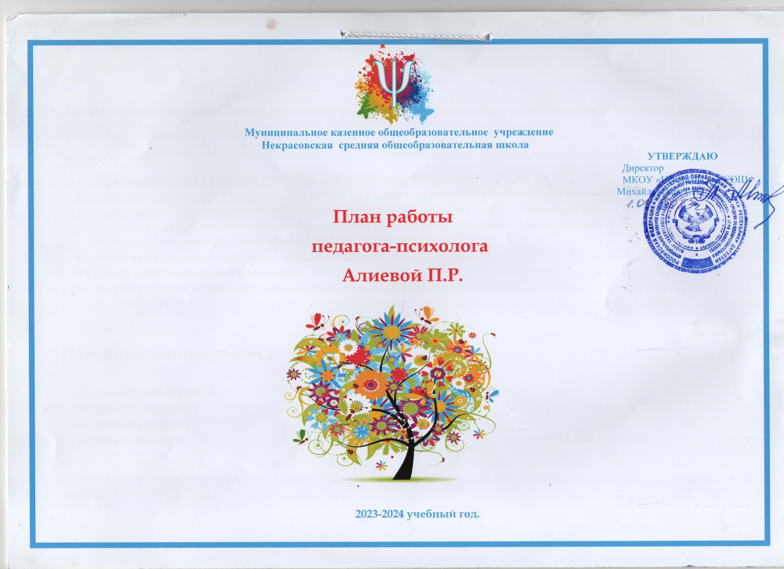

Цель: обеспечение компетентного психологического сопровождения учебного и воспитательного процесса в школе

Задачи:
- определение уровня развития учащихся, выявление одарённых детей
- выявление характерных особенностей личности ученика, трудностей обучения и воспитания
- построение на основе диагностики коррекционно-развивающей и консультативной работы
- оказание психологической помощи и поддержки школьникам, испытывающим трудности в обучении, общении и находящимся в трудной жизненной ситуации
- психологическое сопровождение деятельности учителей
- работа с неуспевающими учащимися
- психологическое сопровождение учащихся классов охраны зрения

Основные направления работы:

- психодиагностическое
- консультативное
- просветительское
- развивающиеся

Психодиагностическое направление работы

Направление исследования | Методика | Время проведения | Класс
Диагностика познавательной и эмоциональной сферы первоклассников | 1.Диагностика Е.Э.Кочурова,М.И.Кузнецова. Под редакцией Л.Е.Журовой»Готов ли ребёнок к школе?  2.По плану. | Сентябрь  В течении года. | 1-й класс
Изучение уровня сформированности учебной мотивации | По плану. | Сентябрь | 5-ый класс
Изучение уровня социальной зрелости и профессиональных склонностей | Опрос о выборе профессии и учебного заведения | Сентябрь | 9-й класс
Изучение уровня школьной тревожности, адаптации к среднему звену | 1)Экспресс-тест школьной тревожности  2) Проективная методика И.Б.Широковой «Рисунок школы» | Октябрь | 5-й класс
Изучение уровня сформированности учебной мотивации  Выявление детей с негативным отношением к школе, оценка общего уровня школьной мотивации по классу  Диагностика адаптации | 1)Методика изучения мотивации обучения первоклассников (М.Р.Гинзбург)  2)Тест скрининговой оценки школьной мотивации (Н.Г.Лусканова)  3)Проективный тест И.Б. Широковой | Октябрь | 1-й класс
Профориентация (профессиональное самоопределение) | 1)ДДО Климова  2) опросник  профессиональных предпочтений Голланда | Ноябрь | 8-й класс
Диагностика уровня интеллектуального развития и интересов | Матрицы Равена  Карта интересов  ГИТ | Декабрь | 2-й, 3-й класс
Профориентация (профессиональное самоопределение), предпрофильное тестирование | 1)ДДО Климова  2)Опросник профессиональной готовности  3)Опросник Голланда | Декабрь | 7-й класс
Изучение уровня общего интеллектуального развития | Школьный тест умственного развития | Январь | 7-й класс
Изучение уровня социальной зрелости, климата в классе | Анкетирование о выборе профессии и учебного заведения  Опросник Сишора | Февраль | 10 класс
Диагностика индивидуального стиля обучения | Личностный тест Г.Ю.Айзенка  Методика Костроминой | Февраль | 9-й, 11-й класс
Диагностика интеллектуального развития 6х классов | ШТУР | Март | 6-й класс
Изучение уровня сформированности учебной мотивации | Тест скрининговой оценки школьной мотивации | Апрель | 4-й класс
Диагностика личностной тревожности в рамках подготовки к ЕГЭ и ГИА | Тест личностной тревожности | Апрель | 9-й, 11-й класс
Изучение уровня сформированности учебной мотивации  Выявление детей с негативным отношением к школе, оценка общего уровня школьной мотивации по классу | Методика изучения мотивации обучения первоклассников (М.Р.Гинзбург) | Май | 1-й класс
Изучение уровня умственного развития, уровня сформированности учебной деятельности, адаптации к среднему звену | 1)Тест Филлипса | Май | 5-й класс
Диагностика готовности к обучению в школе | 1.Тест Керна – Йерасека.  2. Опросник ориентировочного теста школьной зрелости Я.Йерасека. | Май | Будущие первоклассники
Индивидуальная психодиагностическая работа | По запросу | Весь год | По запросу

Просветительская работа

№ | Тема | Месяц | Контингент | Примечание
1. | Особенности психического развития первоклассника и успешность обучения | Сентябрь-октябрь | Родители, учителя | Предоставление индивидуальной консультации по результатам диагностики
2. | Адаптация первоклассников к школе | Октябрь | Родители, учителя | Предоставление индивидуальной консультации по результатам диагностики  Выступление на педсоветах и родительских собраниях
3. | Мотивация обучения в школе у подростков (5-6 класс). Методы повышения получения знаний. | Ноябрь | Родители, учителя | Выступление на родительских собраниях по запросу.
4. | Выбор профессии | Декабрь | 7-е,8-е классы | Выступления на уроках
5. | Методы повышения эффективности усвоения знаний с учетом индивидуального стиля учения. | Февраль -Апрель | 9-е, 11-е классы | Выступления на уроках.
6. | Профилактика предэкзаменационного стресса | Март | 9-е, 11-е классы | Выступления на уроках
7. | Готовность к обучению в школе | Апрель-Май | Родители будущих первоклассников | Выступление на родительском собрании

Развивающая и коррекционная работа

№ | Направление | Месяц | Контингент | Методы работы | Примечание
1. | Коррекционно -развивающие занятия | Сентябрь - ноябрь | 1,5,10 классы | Коррекционные программы  1 «Я – школьник»1класс  2. «Я –пятиклассник»-5 класс  3. « Мой внутренний мир»- 10 класс  4.Коррекционно-развивающие занятия с учеником Гаджиевым Н.Г.  5.СБО. | Индивидуальные и групповые занятия  ( развитие внимания, памяти, мышления, моторики, социального интеллекта).
2. | Работа с трудными подростками и подростками в трудной жизненной ситуации | Весь год | Все классы | 1)Проективные методики  2)Сказкотерапия  3)Программа роботы с подростками в трудной жизненной ситуации | По запросу
3. | Коррекция школьной тревожности | Ноябрь-Март | 1-е и 5-е классы | Рекомендации для родителей, учителей и учеников | По запросу
4. | Профилактика предэкзаменационного стресса | Апрель | 9 класс | Обучение методам саморегуляции | Тренинг

Консультирование

№ | Мероприятие | Месяц
1. | Проведение консультаций учащихся, учителей, родителей по вопросам развития, обучения и воспитания. | Весь год
2. | Участие в родительских собраниях | Весь год
3. | Участие в педагогических советах (по результатам диагностик) | По общешкольному плану
4. | Проведение консультаций учителей, учащихся, родителей по результатам диагностики | Весь год

Организационная работа

№ | Мероприятие | Месяц
1 | Корректировка и составление коррекционных программ для учащихся | В течение года
2 | Участие в заседаниях, совещаниях, педсоветах | В течение года
3 | Обработка, анализ, обобщение результатов деятельности, интерпретация полученных данных | В течение года
4 | Заполнение отчетной документации | В течение года

Методическая работа

№ | Мероприятие | Месяц
1 | Организация и методическая подготовка к диагностикам. | Весь год
2 | Обработка данных анкет и диагностик. | Весь год
3 | Подготовка данных к педагогическому совету. | По плану.
4 | Посещение лекций и семинаров Методического объединения | По плану.

